**Муниципальное бюджетное дошкольное образовательное учреждение –**

**детский сад №100**

620041, г. Екатеринбург, ул. Уральская, 48А тел/факс: (343)341-63-60, e-mail: [kgarden100@mail.ru](mailto:kgarden100@mail.ru)

***Мастер-класс «Фруктовый салат»***

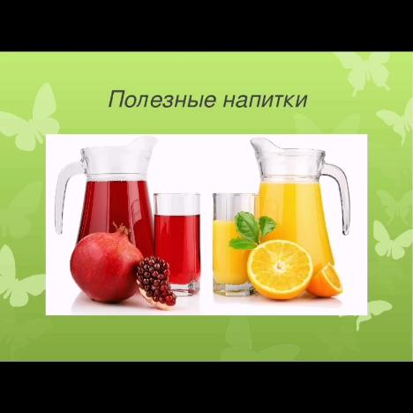

Воспитатель : Бессонова И.Г.

г. Екатеринбург,

24марта , 2023г.